大英县召开化工（危险化学品）及烟花爆竹企业清单制管理工作推进会

5月21日，大英县应急管理局组织辖区11家危险化学品企业、38家一般化工企业、4家烟花爆竹企业分管负责人召开清单制管理工作推进会。会上，传达学习了近期中、省、市化工危险化学品和烟花爆竹安全监管会议精神。分析了存在的问题，安排部署近期全县化工危险化学品和烟花爆竹安全生产清单制管理、“铸安2020”监管执法专项行动以及汛期安全等工作。
会议指出，去年大英县清单制试点工作取得了极好的成效，但全县化工企业多，部分企业基础薄弱，全面推行的时间紧、任务重，要迅速行动，把握时间节点，深入研究清单参考模板（1.0版），结合企业自身实际，加快推进安全生产清单制管理工作。
会议要求，各企业要坚持“三用”原则，确保安全生产清单制管理工作落地落实落细。一要精准适用。模板的意义在于给大家指明方向，具有指导性，各企业要以风险辨识为核心，围绕企业主体责任、风险管控、日常安全工作等方面编制符合客观实际情况的清单，不能生搬硬套。二要简明实用。清单编制无须长篇大论、千篇一律，只用简洁明了、操作性强，上到企业管理层下到班组操作工都能一以贯之。三要管用好用。清单编制出来不能看起来高大上，实际只能挂墙上，要把清单用活起来，成为企业日常管理的好抓手，成为落实企业主体责任的好帮手。
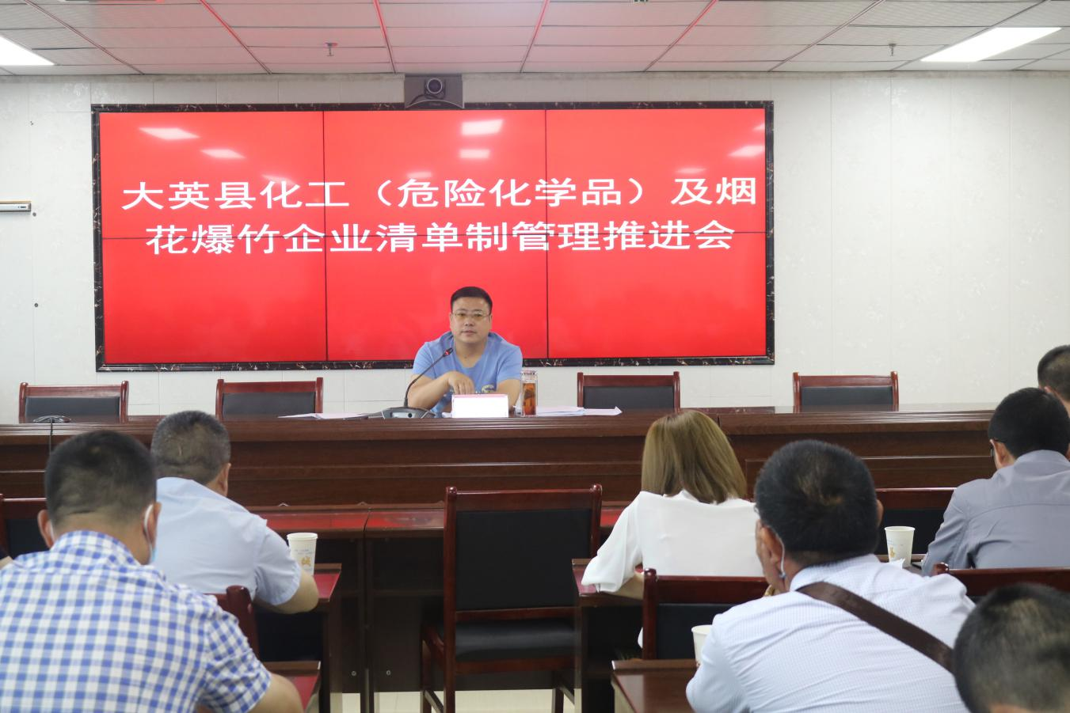
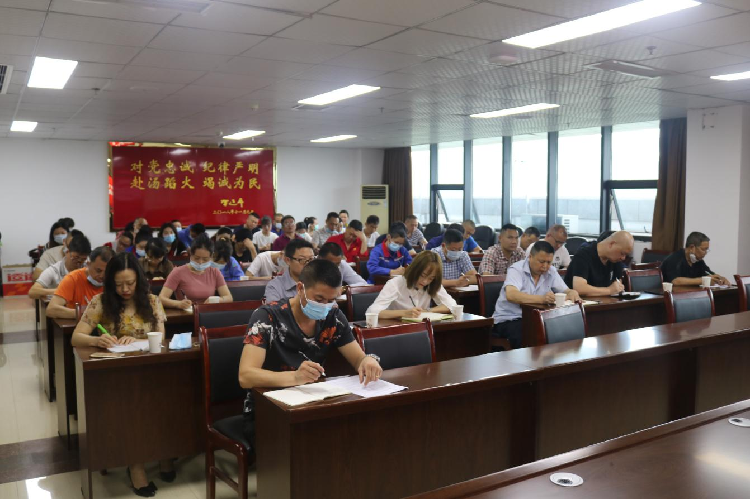
大英县应急管理局熊安勇副主任现场对参训企业开展清单制工作培训，安排部署近期工作。

